成都外国语学校2011-2012学年度下学期3月月考
生物试题
命题人：卫玉婷 审题人：徐寿彭
本试卷分为选择题和非选择题两部分，选择题50分，非选择题50分，共100分。

一．选择题（1-30小题每题一分，31-40小题每题两分，共50分）

1、下列关于实验室果酒、果醋制作的叙述中，错误的是： （ ）
- 果酒制作的菌种属于真核生物，而果醋制作的菌种属于原核生物
- 果酒制作需要的温度比果醋制作温度高
- 果酒和果醋制作过程中，相应菌种种群数量呈“S”型增长
- 醋酸菌在糖源充足和缺少糖源时都能产生醋酸

2．菌种保藏应控制的条件是（ ）
（1）湿度 （2） 低温 （3） 干燥 （4） 有光
（5）隔绝空气 （6）适当有氧
A（1）（4）（6） B（2）（3）（6） C（1）（5）（6） D（2）（3）（5）

3．到了冬季，酵母菌进入休眠状态，存在形式是（ ）
A.孢子 B.芽孢 C.受精卵 D.精子

4. 某酒厂把糖化后的淀粉加入发酵罐，接种酵母菌后，酒精产量明显减少，检查结果为发酵罐密封不严，试分析反应的结果是
A 糖化淀粉消耗少 B 酵母菌量减少
C CO₂的释放量减少 D 酵母菌量、CO₂的释放量和糖化淀粉的消耗量都增加

5．纤维素酶能催化纤维素的水解，在植物细胞工程方面有着广泛的应用，你认为从下列哪种生物提取纤维素酶比较合理( )
A．酿酒酵母 B．在腐木上生长的霉菌
C．高等植物细胞 D．人体内的大肠杆菌

6．下列关于凝胶色谱法的原理及操作不正确的是( )
A．是利用凝胶把分子大小不同的物质分离开的一种方法
B．在洗脱过程中，大分子不能进入凝胶内部而最先流出，而小分子可以进入凝胶内部而流速缓慢，以致最后流出
C．凝胶内部有很微细的多孔网状结构，其孔隙大小与被分离的物质分子的大小无相应关系
D．一般情况下，凝胶对要分离的物质没有吸附作用，因此所有要分离的物质都应该被洗脱出来

7．关于电泳的说法不正确的是( )
A．电泳是指带电粒子在电场的作用下发生迁移的过程
B．带电分子会向着与其所带电荷相反的电极移动
C．蛋白质在聚丙烯酰胺凝胶中的迁移率取决于它所带净电荷的多少
D．用SDS—聚丙烯酰胺凝胶电泳，蛋白质的电泳迁移率完全取决于分子的大小

8．下列操作正确的是( )
A．分离红细胞时采用低速长时间离心
B．红细胞释放出血红蛋白只需要加入蒸馏水就可
C．分离血红蛋白溶液是低速短时间离心
D．透析时要用20 m mol/L的磷酸缓冲液，透析12 h

9．有关缓冲溶液的说法不正确的是( )
A．缓冲溶液能够抵制外界的酸和碱对溶液pH的影响，维持pH基本不变
B．缓冲溶液通常由1～2种缓冲剂溶解于水中配制而成
C．调节缓冲剂的使用比例就可以制得在不同pH范围内使用的缓冲液
D．生物体内进行的各种生物化学反应都是在一定的pH下进行

10.下列关于果酒制作过程的叙述正确的是
( )
A．应先除去葡萄枝梗，然后反复冲洗，直至彻底干净
B．应控制发酵温度维持在20 ℃左右，变化不能太大
C．发酵过程中应该不断从充气孔进行通气，以维持发酵的需氧环境
D．酵母菌存在广泛、生命力强，因此果酒制作时不需对所用器具消毒灭菌

11．蛋白质的分离与纯化是蛋白质研究的重要技术。下列有关叙述不正确的是( )
A．根据蛋白质分子不能透过半透膜的特性，可将样品中各种不同的蛋白质分离
B．根据蛋白质所带电荷性质的差异及分子大小等，可通过电泳分离蛋白质
C．根据蛋白质相对分子质量的大小，可通过凝胶色谱法分离蛋白质
D．根据蛋白质的分子大小、密度不同，可通过离心沉降法分离蛋白质

12．凝胶色谱法操作正确的是( )
A．将尼龙网剪成与橡皮塞下部一样大小的圆片
B．将橡皮塞下部切出凹穴
C．插入的玻璃管的上部要超出橡皮塞的凹穴底面
D．将橡皮塞上部用刀切出锅底状的凹穴

13、关于微生物的叙述中，正确的是
A、所有的微生物都是形体微小、结构简单、对人类有害的 www.k@s@5@u.com 高#考#资#源#网
B、微生物包含了除动物界、植物界以外的一切生物
C、所有微生物均属于原核生物界、真菌界、原生生物界
D、细菌、放线菌、酵母菌都属于原核生物
14．植物组织培养的过程可以归纳为：①②③④，对此叙述有错误的是 （ ）
A．②→③的再分化过程中，细胞增殖的方式为有丝分裂
B．植物组织培养依据的原理是细胞的全能性
C．③→④过程指植物的营养生长和生殖生长阶段
D．将①经脱分化培养成②时，再植上人造种皮可获得人工种子

15、用高度分化的植物细胞、组织和器官进行组织培养可形成愈伤组织，下列叙述正确的是：
A.该愈伤组织的细胞没有全能性
B.该愈伤组织是由排列紧密的薄壁细胞组成
C. 该愈伤组织可以形成具有生根发芽能力的胚状结构
D. 该愈伤组织是细胞经过脱分化和再分化形成的

16、下列选项中，不需要采用植物组织培养技术的是：
A. 利用花药离体培养得到单倍体植株
B. 利用基因工程培育抗虫棉
C. 利用秋水仙素处理萌发的种子或幼苗获得多倍体植株
D.利用细胞工程培育“番茄－马铃薯”杂种植株

17．下列关于果胶酶作用的叙述错误的是（ ）
A．果胶酶是催化剂可改变反应速度
B．果胶酶能分解果胶，瓦解植物的细胞壁及胞间层
C．在果汁中加入果胶酶后可使果汁变得澄清
D．果胶酶能将乳糖醛酸分解成半乳糖醛酸

18．能正确说明酶特性的是( )
A．酶都是蛋白质
B．酶是活细胞产生的，只能在生物体内发挥催化作用
C．酶的活性随着温度升高而不断提高
D．每一种酶只能催化一种或一类物质的化学反应

19．甲、乙、丙是三种微生物，下表Ⅰ、Ⅱ、Ⅲ是用来培养微生物的三种培养基。甲、乙、丙都能在Ⅲ种正常生长繁殖；甲能在Ⅰ中正常生长繁殖，而乙和丙都不能；乙能在Ⅱ中正常生长繁殖，甲、丙都不能。下列说法正确的是 （ ）
 | 粉状硫  10g | K₂HPO₄  4g | FeSO  0.5g | 蔗糖  10g | （NH₄）₂SO₄  0.4g | H₂O  100ml | MgSO₄  9.25g | CaCl₂  0.5g
Ⅰ | + | + | + | + | - | + | + | +
Ⅱ | + | + | + | - | + | + | + | +
Ⅲ | + | + | + | + | + | + | + | +
A、甲、乙、丙都是异养微生物
B、甲、乙、丙都是自养微生物、丙是异养微生物
C、甲是固氮微生物、乙是自养微生物、丙是异养微生物
D、甲是异养微生物、乙是固氮微生物、丙是自养微生物
20．微生物（除病毒外）需要从外界吸收营养物质并通过代谢来维持正常的生长和繁殖。下列有关微生物营养的说法正确的是
A．乳酸菌与硝化细菌所利用的碳源物质是相同的
B．微生物生长中不可缺少的一些微量的无机物称为生长因子
C．培养基中的营养物质浓度越高对微生物的增殖越有利
D．生长因子一般是酶或核酸的组成成分，微生物本身合成这些生长因子的能力往往不足。

21．某一种细菌株要从环境中提取现成的亮氨酸（20种氨基酸中的一种）才能生长，此菌株对链霉素敏感。实验者用诱变剂处理此菌株，想筛选出表中细菌菌株类型。根据实验年目的，选用的培养基类型是（ ）
注：Ｌ—亮氨酸 Ｓ—链霉素 “＋”—加入 “—”—不加入B
如：Ｌ—：不加亮氨酸 Ｓ＋：加入链霉素
选项 | 筛选出不需要亮氨酸的菌株 | 筛选出抗链霉素的菌株 | 筛选出不需要亮氨酸的抗链霉素的菌株
Ａ | Ｌ＋ Ｓ＋ | Ｌ— Ｓ— | Ｌ＋ Ｓ－
Ｂ | Ｌ－ Ｓ— | Ｌ＋ Ｓ＋ | Ｌ— Ｓ＋
Ｃ | Ｌ— Ｓ＋ | Ｌ＋ Ｓ＋ | Ｌ— Ｓ—
Ｄ | Ｌ＋ Ｓ— | ｌ— Ｓ— | Ｌ＋ Ｓ＋

22. 有关平板划线操作正确的是
A.使用已灭菌的接种环、培养皿，操作过程中不再灭菌
B.打开含菌种的试管需要通过火焰灭菌，取出菌种后需要马上塞上棉塞
C.将沾有菌种的接种环迅速伸入平板内，划三至五条平行线即可
D.最后将平板倒置，放入恒温箱中培养

23．果胶酶能分解果胶，使榨取果汁变得更容易，提高水果的出汁率。某同学为探究温度对果胶酶活性的影响，在不同温度下，将等量的果胶酶加入到等量的苹果泥中，在反应同样时间后，再将反应液过滤同样时间，用量筒测出滤出苹果汁的体积。下列能正确反映实验结果的曲线是 （ ）
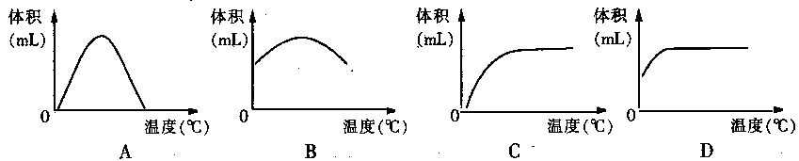

24.下列关于胡萝卜素的叙述,错误的是
A.胡萝卜素可用于治疗幼儿生长发育不良、干皮症等
B.胡萝卜素可从大面积养殖的岩藻中提取
C.提取胡萝卜素时，可采用石油醚、苯、丙酮等作溶剂
D.萃取过程中要采用水浴加热

25.下列植物细胞的全能性在提供了适宜条件的情况下，最易表达的是
A、枝条上的一个芽 B、柱头上的花粉
C、胚珠中的珠被细胞 D、根尖分生区细胞

26．泡菜的制作过程中，许多乳酸菌产生大量乳酸，共同抑制其它菌的生长，乳酸积累过多，又会抑制乳酸菌自身的生长，以上体现出的生物关系依次是
A．种内互助、种内斗争、种间斗争 B．种内互助、种间斗争、种内斗争
C．种内斗争、种间斗争、种内互助 D．种间斗争、种内斗争、种内互助

27、下列各曲线图表示在果酒的制作过程中，各种因素对酵母菌产生酒精速率（v）的影响，其中正确的是
溶氧量
v
A
pH
v
B
温度
v
C
时间
v
D

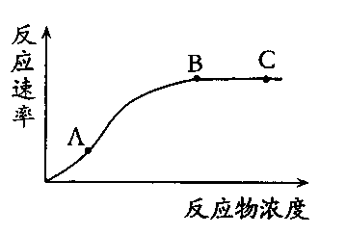
28. 影响酶催化反应速率的因素有温度、反应物浓度、酶的浓度等。右下图表示在最适温度下，某种酶的催化反应速率与反应物浓度之间的关系。有关说法正确的是
A．在A点提高反应温度，反应速率加快
B．在B点增加酶的浓度，反应速率不变
C．在A点提高反应物浓度，反应速率加快
D．在C点提高反应物浓度，产物不再增加

29．现有两瓶密封的罐头已过保质期，甲瓶瓶盖鼓起，乙瓶外观无变化，打开后发现两瓶罐头均已变质。对此现象解释合理的是（ ）
①甲罐头变质是被异养厌氧细菌污染，细菌代谢的产物有CO₂和乳酸
②甲罐头变质是被异养厌氧细菌污染，细菌代谢的产物有酒精和CO₂
③甲罐头变质是被异养厌氧细菌污染，细菌代谢的产物有CO₂和H₂O
④乙罐头变质是被异养厌氧细菌污染，细菌代谢的产物是乳酸
⑤乙罐头变质是被异养厌氧细菌污染，细菌代谢的产物是酒精
A．①④ B．③⑤ C．②⑤ D．②④

30.植物激素中生长素和细胞分裂素是启动细胞分化、脱分化和再分化的关键性因素。在植物组织培养过程中，如何使用这两种激素促进胚状体的形成（ ）
A.先使用 生长素，后使用细胞分裂素
B. 先使用细胞分裂素，后使用生长素
C. 同时使用
D. 只使用细胞分裂素

31.为探究培养液中酵母菌种群数量的动态变化，某研究性学习小组完成了A、B、C三组实验。定期对不同培养液中的酵母菌进行计数，分别绘制出酵母菌细胞数目变化曲线依次为a、b、c，见下图。关于此图的分析，不正确的是
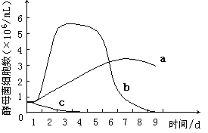

A．探究的课题可能是影响种群数量动态变化的外界因素
B．三组的培养温度可能不同，A组的培养温度最适宜
C．三组的环境容纳量可能不同，B组的环境容纳量大
D．三组的营养初始供给可能不同，C组的营养初始供给最少

32．右图曲线表示一种酶在某种不同处理条件下催化某反应时反应物的剩余量和反应时间的关系，造成a、b、c曲线不同的原因不可能是
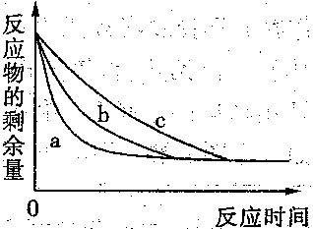
A.温度不同
B.pH不同
C.酶浓度不同
D.反应物浓度不同

33．利用自然菌种发酵果酒时，为防止发酵液被污染，下列有关叙述不正确的是
A．榨汁机要清洗干净，并晾干
B．发酵装置的排气口要通过一个长而弯曲的胶管与瓶身连接，并且胶管口向下放置
C．每次排气时，只需拧松瓶盖，不能将盖完全揭开
D．将封有葡萄汁的发酵瓶进行高压灭菌

34. 如下图是红色面包霉(一种真菌)通过一系列酶将原料合成它
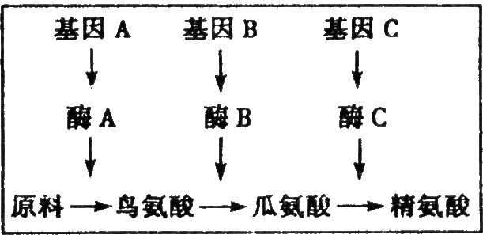
所需要的氨基酸。据图分析：以下叙述正确的是
Ａ．若基因A被破坏，则向培养基中加人鸟氨酸，面包
霉仍能存活
Ｂ．若基因B被破坏，则向培养基中加人鸟氨酸，面包霉仍
能存活
Ｃ．若基因B不存在，则瓜氨酸仍可由鸟氨酸合成
Ｄ．基因C不能控制酶C的合成

35. 下列关于果胶酶的叙述正确的是( )
①具有分泌功能的细胞产生的 ②凡是活细胞都能产生果胶酶 ③果胶酶能将果胶分解成半乳糖醛酸 ④植物、霉菌、酵母菌和细菌均可能产生果胶酶 ⑤果胶酶特指分解果胶的一种酶 ⑥纤维素酶和果胶酶可用于去除植物细胞壁 ⑦组成果胶酶的基本单位是氨基酸或核苷酸
A．①②⑤ B．②③⑦
C．③④⑥ D．③④⑤

36. 制备各种牛肉膏蛋白胨固体培养基，倒平板的具体描述正确的是
①待培养基冷却至40℃左右时，在酒精灯火焰附近倒平板
②将灭过菌的培养皿放在桌面上，左手拔出棉塞
③右手拿锥形瓶，使瓶口迅速通过火焰 ④用左手的拇指和食指打开皿盖
⑤右手将锥形瓶中培养基倒入培养皿，左手立即盖上培养皿的皿盖
⑥等待平板冷却5～10s，将平板倒过来放置，使皿盖在下，皿底在上
A．①③④⑤ B．④⑤⑥ C．③⑤ D．①②④⑥

37. 右图表示果酒和果醋制作过程中的物质变化过程，下列叙述正确的是
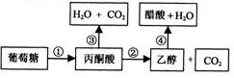
A.过程①和②都只能发生在缺氧条件下
B.过程①和都③只发生在酵母细胞的线粒体中
C.过程③和④都需要氧气的参与
D.过程①~④所需的最适温度基本相同

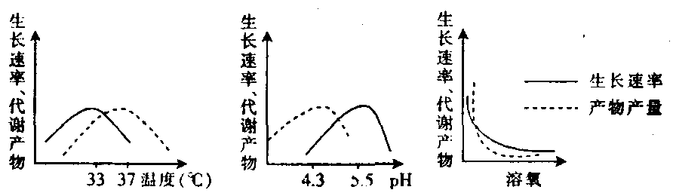
38. 有一种能生产食品香料的细菌，其生长速率、代谢产物的产量与培养液中的温度、pH、溶氧量等关系如下图所示。则在发酵罐中生产该食品香料时，应控制的培养条件是
A.通入无菌空气并快速搅拌
B.发酵罐严格密封
C.加缓冲液，控制pH始终在4.3
D. 将温度始终控制在30℃

39. 某组织培养实验室的愈伤组织被真菌严重污染，为查找污染原因设计了4个实验，实验条件除图示外其他均相同。下列各图表示实验结果，据图不可得出的初步结论是
A．调节培养基pH 不能解决污染问题
B．污染主要来源于组织培养所用的离体组织
C.主要是培养基灭菌时间短造成的
D．调节培养温度不能解决污染问题
40.已知某样品中存在甲、乙、丙、丁、戊五种蛋白质分子，分子大小、电荷的性质和数量情况如图所示，下列有关蛋白质分离的叙述正确的是( )

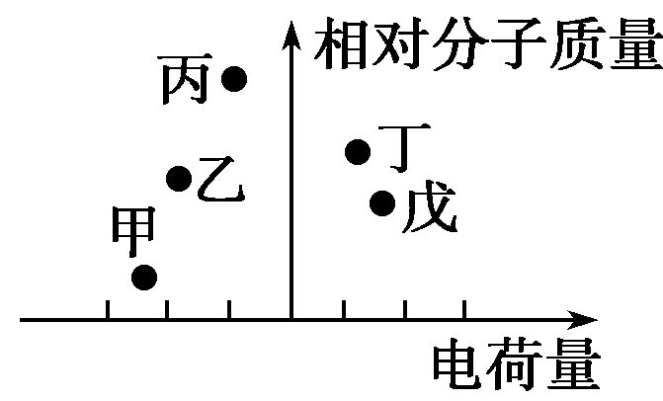
A．若用凝胶色谱法分离样品中的蛋白质，则分子甲移动速度最快
B．若将样品以2000 r/min的速度离心10 min，分子戊在沉淀中，则丙也一定在沉淀中
C．将样品装入透析袋中透析12 h，若分子丙保留在袋内，则乙也一定保留在袋内
D．若用SDS—聚丙烯酰胺凝胶电泳分离样品中的蛋白质分子，则分子甲和分子丁形成的电泳带相距最远

二．填空题（50分）
1．(8分)商品化植酸酶主要来自微生物，首先筛选出产酶的菌株，然后制备植酸酶，请根据下面的流程图回答问题：
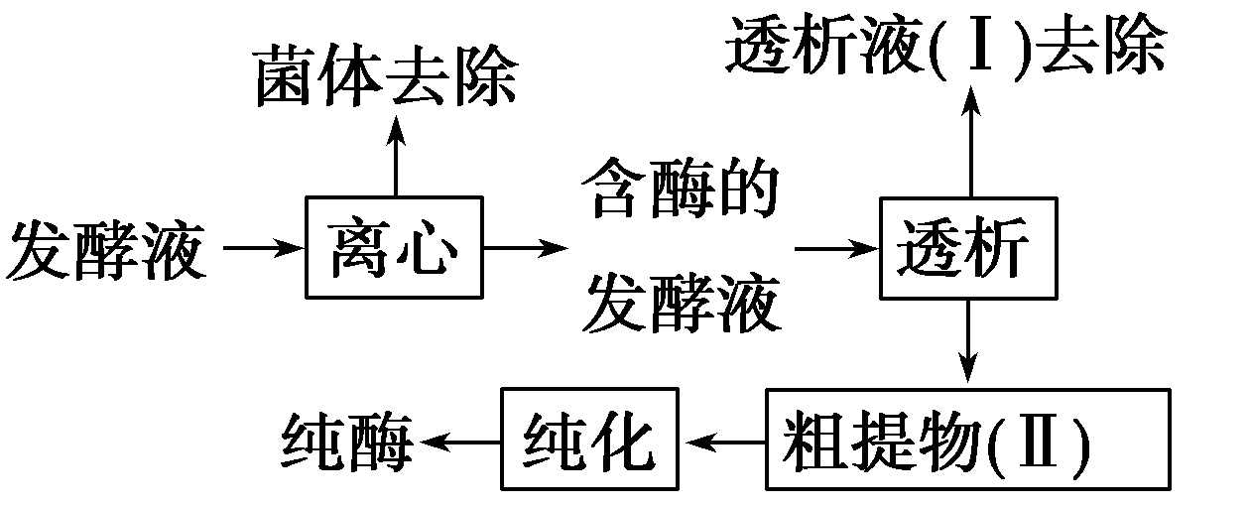
(1)Ⅰ中的主要成分有哪些？________________________________________________________________________；
Ⅱ中包含哪些成分？________________________________________________________________________。
(2)请写出一种纯化得到植酸酶的方法：________________________________________________________________________；
其依据是________________________________________________________________________。
2.（16分） 草莓生产上传统的繁殖方式易将所感染的病毒传播给后代，导致产量降低。品质变差。运用微型繁殖技术可以培育出无病毒幼苗。草莓微型繁殖的基本过程如下：
① ②
外植体 → 愈伤组织 → 芽、根 → 植株
（1）微型繁殖培育无病毒草莓苗时，一般选取_________作为外植体，其依据是 。该技术的优点是 ， 。离体的叶肉细胞在适宜的条件下培养，最终能够形成完整的植株，其原因是 。若外植体为花粉，则培育出的植株是___________，这项技术可用于_________________。
（2）在过程①中，常用的MS培养基主要成分包括大量元素、微量元素和______，在配制好的培养基中，常常需要添加____________利于外植体启动细胞分裂形成愈伤组织。把试管苗转接到新的培养基上时，需要在超净工作台上进行，其原因是避免 的污染。接种后2~5d，若发现外植体边缘局部污染，原因可能是_______________________。
（3）判断愈伤组织是否产生，依据是：看是否产生了____________________的细胞。
在过程②中，愈伤组织在诱导生根的培养基中未形成根，但分化出了芽，其原因可能是_____________。微型繁殖过程中，适宜浓度的生长素单独使用可诱导试管苗 ，而与 配比适宜时可促进芽的增殖。若要抑制试管苗的生长，促使愈伤组织产生和生长，需要使用的生长调节剂是 (脱落酸、2，4-D)。

3．(11分)实验研究pH对酶活性的影响。准备5支含有等量酶溶液但pH 各不相同的试管，每支试管加1块1cm3的正方体凝固蛋白质，试管均置于25摄氏度室温条件下，各试管蛋白块消失的时间记录于下表：
酶溶液的pH | 1 | 2 | 3 | 4 | 5
蛋白块消失的时间/min | 13 | 9 | 11 | 45 | 60
（1）蛋白块消失的时间与酶活性强弱有何关系？

（2）如何根据蛋白块的性质制取实验所需的蛋白块？

（3）提供3种方法使实验能在更短的时间内完成。（3分）

（4）人体消化道哪一部分能够分泌本实验中的酶？

（5）为确定蛋白块的消失是由于酶的作用而不是其他因素的作用，还应如何设计实验？

4．(15分)谷氨酸是生物体内一种重要的有机小分子，谷氨酸钠是它的钠盐，是味精等调味品的主要成分。目前利用微生物发酵生产的氨基酸中，谷氨酸是产量最大的种类之一。

（1）谷氨酸的R基为—CH₂—CH₂－COOH，其结构式为_____________。（2分）

（2）如果在蛋白质合成过程中，携带谷氨酸的转运RNA为GAG，可知谷氨酸的密码子为____________。

（3）我国微生物发酵工程生产谷氨酸常用的菌种有北京棒状杆菌、谷氨酸棒状杆菌和黄色短杆菌等，下列生物中与这些菌种在结构上存在明显区别的有_____________。（2分）
A． 噬菌体 B． 人类免疫缺陷病毒（HIV） C． 禽流感病毒 D．肺炎双球菌
E．酵母菌 G． 硝化细菌 H． 乳酸菌

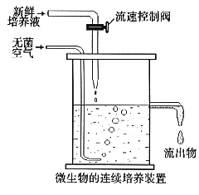（4）谷氨酸发酵的培养基成分，主要有葡萄糖、氨水、磷酸盐、生物素等，发酵装置如图所示。可以判断谷氨酸棒状杆菌的新陈代谢类型是_____________型。某厂用谷氨酸棒状杆菌发酵生产谷氨酸，结果代谢产物中出现了大量的乳酸，其原因很可能是_______________________________________。（2分）
（5）谷氨酸发酵生产过程中，需要添加氨水，它不仅是细菌生长所需的_____________，而且起到调节培养液_____________的作用，所以应该分次加入。
（6）某厂的发酵液曾不慎被噬菌体污染，菌群死亡殆尽，但人们却侥幸从中获得了少数可抵抗噬菌体的新菌种，细菌这种新性状的产生来自于_____________。（2分）
（7）如图所示连续培养的方法，以一定的速度不断添加新的培养基，同时又以同样的速度放出旧的培养基，此工艺流程可以大大提高生产效率，试阐述其原因_______________________________。（3分）

生物答案

1-5BBADB 6-10CCDAB
11-15ADBDC 16-20CDDCD
21-25BDBCB 26-30BCCDC
31-35BDDAC 36-40CCBCD

1.(1)小分子杂质 含植酸酶等多种蛋白质
(2)凝胶色谱法 根据蛋白质之间分子大小、吸附性质等差异进行纯化(或电泳法 根据蛋白质之间电荷、分子大小等差异进行纯化)
2. （1）茎尖； 茎尖病毒极少，甚至无病毒； 保证遗传性状的一致；培养周期短（繁殖率高、便于自动化管理,提高作物产量）； 叶肉细胞含有该种生物的全套基因； 单倍体植株； 单倍体育种
（2）小分子有机物； 植物激素； 微生物； 外植体消毒不彻底
（3）排列疏松、无定形、液泡化; 细胞分裂素比例较高； 生根； 细胞分裂素； 2，4-D
3. （1）酶活性越强，蛋白块消失的时间越短
（2）如将鸡蛋煮熟，其蛋白部分则因蛋白质在高温下变性而凝固
（3）适当提高温度以增加酶的催化活性；提高酶的浓度；将蛋白块切的更小些，以增加蛋白酶和蛋白质的接触面积
（4）胃
（5）另取若干试管注入不含酶的等量溶液，调节pH与原实验相同，每支试管中均加一块1cm³的正方体凝固蛋白块。即给原来的每支试管都设计相应的对照实验。
4．
$\begin{aligned}{\text{NH}}_{2} \\ (1)\text{HOOC}\text{¡ª}\underset{|}{\overset{|}{C}}\text{¡ª}{\text{CH}}_{2}\text{¡ª}{\text{CH}}_{2}\text{¡ª}\text{COOH} \\ H\end{aligned}$（2分）
（2）GAG
（3）ABCE（2分）
（4）异养、需氧 通气量不足（2分）
（5）氮源 pH
（6）基因突变（或突变）（2分）
（7）①保证微生物对营养物质的需求 ②排出部分代谢产物 ③使微生物保持较长时间的快速生长。（3分）

()

